Мастер-класс «Изготовление бумажных самолетиков»
В феврале в нашей группе папа Елисеев Евгений Евгеньевич провел мастер-класс по изготовлению бумажных самолетиков.
Посмотрите, что из этого получилось.

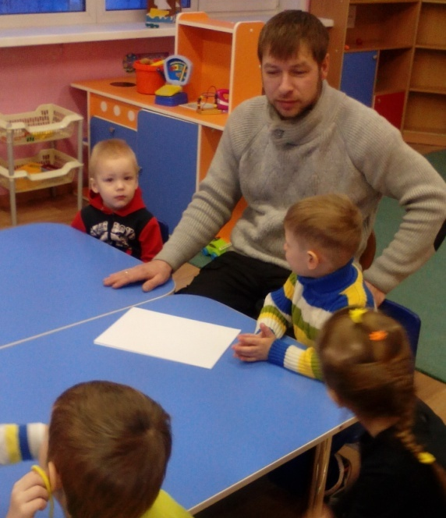

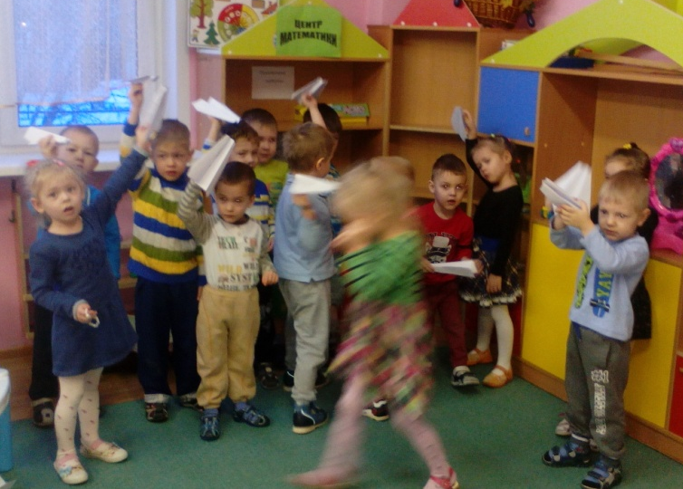
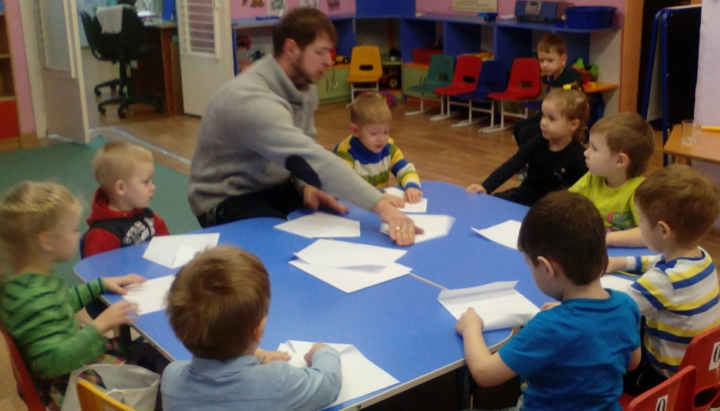
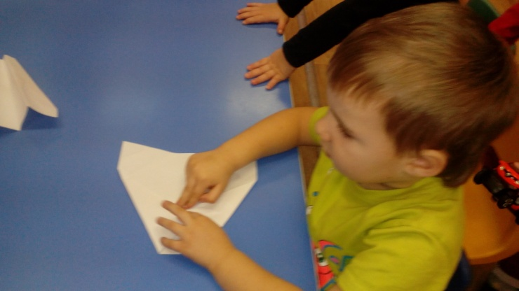
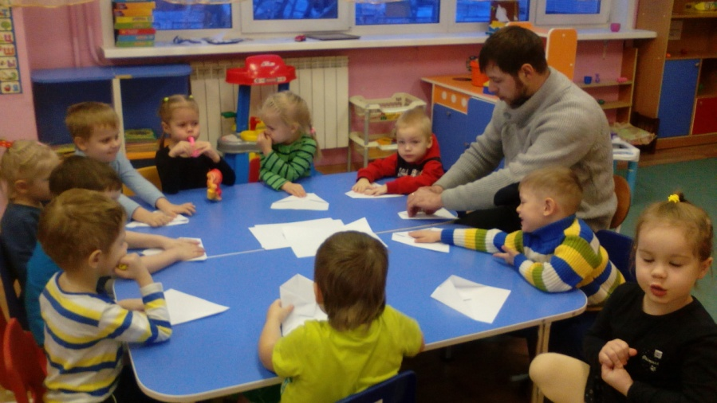
Уважаемые родители!
Мы рады нашему сотрудничеству и с удовольствием примем Вашу помощь в организации и проведении мастер-классов по разным тематикам!

